Muy buenas noches la presente para dejar constancia que estamos diligenciando trabajos y la plataforma está presentando fallas

Por mi parte expongo mi inconveniente al realizar el parcial de medicina preventiva
en el primer intento una de las preguntas señala que es de elección múltiple pero no hay tal lista para seleccionar, sino un espacio para escribir, igual yo escribí respuesta correcta pero al validar terminando el primer intento sale como mal hecha

En el segundo intento se me presentaron dos preguntas con la misma dificultad 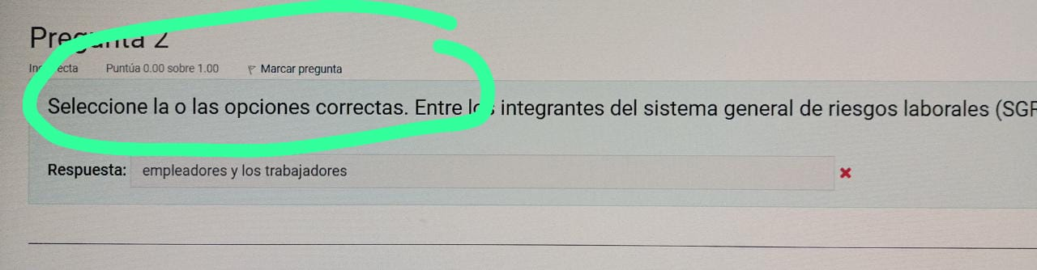

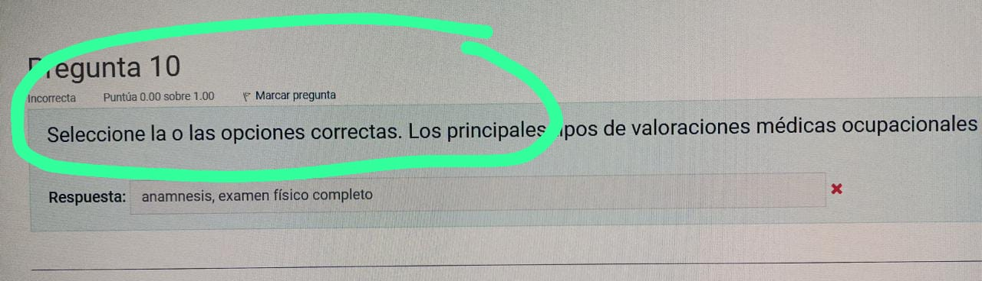

igualmente Hace un mes yo coloque una solicitud por la plataforma por un inconveniente igual y hasta el momento no se me ha dado respuesta ni se me ha verificado la nota

Solicito su apoyo y verificacion en este tema ya que esto afecta la nota final de la asignatura, Favor confirmar recibido

Gracias, att
Martha lucia vivas cc 46664461, especializacion SGSST

